LUPINUS POLYPHYLLUS - DAUDZLAPU LUPĪNA
Zinātniskais nosaukums: Lupinus polyphyllus Lindl., Fabaceae - tauriņziežu dzimta
Sinonīmi: nav

Sugas apraksts
Lupinus polyphyllus (1.attēls) ir daudzgadīgs, 60–110 cm liels, retāk līdz 150 cm augsts, cerus veidojošs, pūkains augs ar resniem sakneņiem. Viens cers visbiežāk izdzen 4–8 stublājus, bet ir arī ceri ar 20 un vairāk stublājiem. Lapas ar gariem lapu kātiem, lielas, veidotas no 13–25 lancetveida lapiņām. Ziedi veidojas 30–60 cm garos galotņu ķekaros 60–150, reizēm vairāk ziediem. Ziedi lieli, dažādu nokrāsu zili, violeti, retāk balti vai tikko manāmi iedzelteni. Auglis – apmatota, sākumā zaļa, bet vēlāk melna pāksts. Sēklas olveida, pelēcīgi brūnas, ar gaišiem vai tumšiem plankumiņiem. Zied no maija beigām līdz jūnija vidum, atsevišķi augi zied līdz vasaras beigām (Gudžinskas et al. 2014).

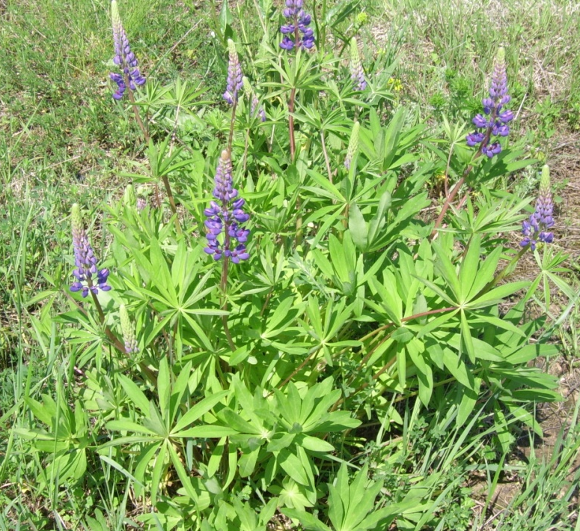
1. attēls. Lupinus polyphyllus(foto N. Romanceviča)

Dabiskā izplatība
Daudzlapu lupīnas dzimtene ir Ziemeļamerikas rietumu daļa ar okeānisku klimatu.

SUGAS IZPLATĪBA
Introdukcijas vēsture un ģeogrāfiskā izplatīšanās
Eiropā daudzlapu lupīna ievesta Lielbritānijā, kur to sāka audzēt 1826. gadā, bet kā dekoratīvais augs tā ātri izplatījās visā Eiropā. Zviedrijā L. polyphyllus pirmo reizi atzīmēts kā dārzbēglis 1870. gadā. Norvēģijā suga sugu sarakstā sastopama 1940.-tajos gados. Somijā kā dārzbēglis 1895.gadā. Vācijā savvaļā suga konstatēta 1890. gadā Bavārijā. Suga ir stipri iesakņojusies un ir viena no 15 biežāk sastopamajām svešzemju sugām. Reikjavīkā (Islandē) L. polyphyllus atrasts tikai atsevišķās atradnēs kā dārzu relikts vai ruderālos biotopos. Polijā suga introducēta 1877. g., bet par invazīvu uzskatakopš 1950. g.
Krievijā pirmais ieraksts par sugas "izbēgšanu" no kultūras ir 1960. g. Maskavā, tiek uzskatīta par naturalizējušos kopš 1970. g.
Igaunijā suga introducēta Tartu botāniskajā dārzā 1870. g., atsevišķos reģionos ir izbēgusi un naturalizējusies. Lietuvā savvaļā daudzlapu lupīnas pirmo reizi uzietas 1931. g. kā dārzbēglis botāniskā dārza Kauņas apkārtnē. Lietuvā no 2004. gada. suga ierakstīta invazīvo sugu sarakstā. Visvairāk daudzlapu lupīnas izplatījās 20. gs. beigās, kad parādījās daudz neizmantotu zemes platību – novārtā atstātu pļavu un neapstrādātu lauku.
Latvijas teritorijā L. polyphyllus acīmredzot tikušas introducētas jau 19.gs. Pirmie herbārija vākumi ar ģeogrāfiskas vietas norādi ievācis Kupfers Rīgā 1916. g. Dažus gadus vēlāk - 1921. g. ievākti herbāriji lupīnu kultivācijas vietās un zālājos Plāņupes apkārtnē un Kastīrē, kas norāda ka ap šo laiku lupīnas Latvijā jau tikušas samērā plaši kultivētas (Priede 2008).

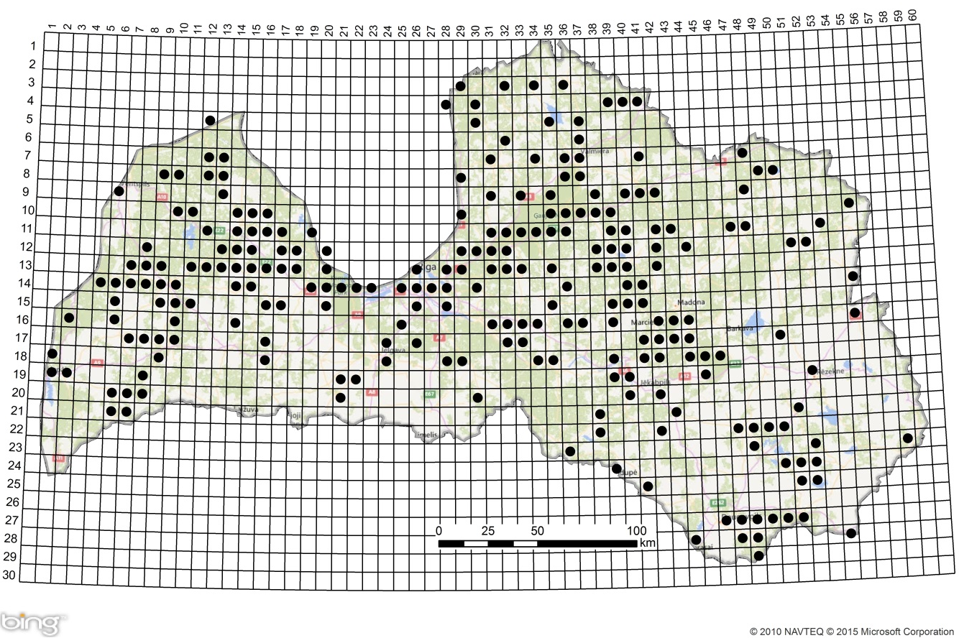
2. att. Daudzlapu lupīnas izplatība Latvijā. Aktuālo atradņu izvietojums Latvijas ģeobotāniskā tīkla kvadrātos, situācija uz 2015. gadu.

Introdukcijas ceļi
Visās Eiropas ziemeļu valstīs L. polyphyllus tika apzināti ievests kā dekoratīvs augs. Vēlāk tika izmantota kā vērtīga lopbarības kultūra, introducēta arī rekultivācijas un augsnes ielabošanas nolūkos, sēta koku plantācijās kā slāpekļa piesaistītājs.

Sugas statuss reģionā
Lielbritānijā L. polyphyllus var retāk sastapt, taču sugas statuss ir dārzbēglis. Norvēģijā vēl joprojām stāda bieži dārzos, no kurienes arī suga izplatās un ir nostabilizējusies. Somijā suga izplatījusies dienvidos, retāk Ālandu arhipelāgā un provincēs uz ziemeļiem no polārā apļa. Tālāk uz dienvidiem Arī dārzbēglis, "izbēg" no kultivētiem laukiem.
Krievijā suga izplatījusies Krievijas Eiropas daļas ziemeļrietumu, centrālajā, rietumu un austrumu daļā. Polijā daudzlapu lupīna ir konstatēta visā valsts teritorijā, ar vairāk kā 1000 atradnēm. Vācijā L. polyphyllus izplatīts ļoti bieži, un ir viens no 15 visizplatītākajām svešzemju sugām valstī.

Sugas statuss Baltijas valstīs
Igaunijā, suga diezgan izplatīta valsts dienvidaustrumos un ļoti reti sastopama rietumu salās. Lietuvā suga sastopama diezgan bieži un ir iekļauta invazīvo sugu sarakstā, aizņem lielas platības, un iekļauta iznīcināmo sugu sarakstā. Latvijā tā sastopama visā valsts teritorijā.

EKOLOĢIJA
Biotoparaksturojums
Aug dažādās augtenēs, visbiežāk – maz izmantotās vai pavisam pamestās pļavās, atmatās, ceļmalās, nogāzēs, mežmalās un skrajās priežu audzēs, kā arī meža kvartālu stigās. Veido lielas audzes, nereti ir dominējošā augu sabiedrību suga (3. attēls).

Dzīves cikls
Zied no maija beigām līdz jūnija vidum. Sēklas nobriest vasaras beigās. Pākstīs ir 4-10(12) sēklas, kuras izplatās tuvu mātes augam. Nereti suga var izplatīties arī ar sakneņiem. Sēklu dīgtspēja var saglabāties vairāk kā 50 gadus.

Izplatīšanās
L. polyphyllus izplatās galvenokārt ar sēklām. Ārpus vietām, kur tā tiek audzēta, tā nonāk ar sēklām, kas tiek pārvietotas nejauši ar transporta līdzekļiem (īpaši ceļmalās), transportējot augsni.

IETEKME
Ietekme uz vidi
Daudzlapu lupīna veido simbiozi ar slāpekli fiksējošajām baktērijām, tāpēc bagātina augsni ar slāpekļa savienojumiem. To audzēs drīz vien sāk augt citi slāpekli mīlošie augi – nātres, vībotnes, usnes un tamlīdzīgas sugas. Vietās, kur izplatījusies daudzlapu lupīna, ātri mainās pļavu un smiltāju augu sabiedrības (3. attēls), izzūd nekonkurētspējīgie vietējie augi. Dažreiz aug mitrās pļavās. Arī mežos daudzlapu lupīnas stipri izmaina augu sabiedrības, taču gaismas trūkuma dēļ blīvos lapkoku mežos daudzlapu lupīnas ar laiku iznīkst (Gudžinskas et al. 2014).
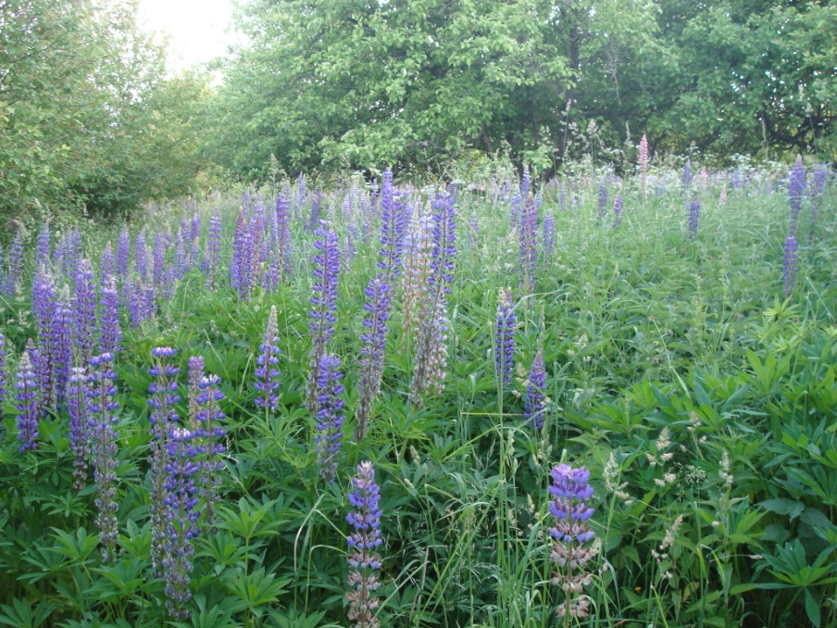
3. attēls. Lupinus polyphyllus audze pļavā (foto D. Krasnopoļska).

Ģenētiskā ietekme
Austrumeiropā L. polyphyllus nav radniecīgu sugu, nepastāv hibridizācijas draudi.

Ietekme uz cilvēka veselību
Nav ziņu par sugas ietekmi uz cilvēka veselību, bet augs un tā sēklas satur alkaloīdus, kuri aitām un liellopiem, pārmērīgi izmantojot barībā, var būt kaitīgi.

Ekonomiskā un sociālā ietekme (pozitīva/negatīva)
L. polyphyllus ir nozīmīgs lauksaimniecības augs - stādīts kā zaļmēslojums lauksaimniecības zemēs un kā barība medījumiem. Siens ar daudzlapu lupīnu var būt mazāk vērtīgs, jo augs satur alkaloīdus. Vācijā lupīnas sētas augsnes ielabošanai, īpaši nabadzīgās, skābās augsnēs kalnu rajonos. Izmanto augsnes aizsardzībai pret augsnes eroziju ceļmalās un arī izcirtumos. Lietuvā lupīnas sētas meža aizsardzības joslās (Priede2008).

IEROBEŽOŠANAS PASĀKUMI
Preventīvie pasākumi
Lai novērstu daudzlapu lupīnu tālāku invāziju, jāizvairās tās audzēt apstādījumos, bet ja tās tiek audzētas, pēc noziedēšanas ziedkopas uzreiz jānogriež un nedrīkst pieļaut sēklu no gatavošanos.

Izskaušanas, kontroles un uzraudzības pasākumi
Ja pļavā, ceļmalā vai citā augtenē daudzlapu lupīna jau iemitinājusies, tā vismaz divreiz vasarā jānopļauj (uzreiz pēc ziedēšanas), lai tās nenogatavinātu sēklas un nevairotos. Individuālus augus vislabāk izrakt vasaras sākumā, kad izaug to ziedkopas. Šādā veidā daudzlapu lupīnas vislabāk iznīcināt pļavās un ganībās. Atmatās daudzlapu lupīnu ierobežošanai vislabāk piemērot agrotehniskos līdzekļus –lauku uzart, noecēt, bet savāktās saknes sakraut kaudzē, apsegt ar plēvi un sapūdēt (Gudžinskas et al. 2014).

Informācija un izglītošana
Igaunijā Vides Ministrija publicēja divus bukletus (2001 un 2005) par invazīvo sugu vietējo ietekmi. Norvēģijas sugu datu banka publicēja faktu lapu par L. polyphyllus.
Projekts "Sadarbība cīņā pret invazīvajām sugām ilgtspējīgai lauksaimniecībai un dabas resursu apsaimniekošanai/TEAMWORK", kas realizēts 2013. -2014. gadā Latvijā un Lietuvā, kur ir dots sugas morfoloģiskais raksturojums, preventīvie, kontroles un izskaušanas metodes.

Pētniecība

Sugai apkopoti dati par līdzšinējo sastopamību, kā arī veikti aktuālās izplatības pētījumi valsts teritorijā (Priede 2008). Suga iekļaujama invazīvo sugu monitoringa programmā kā prioritāri monitorējama invazīva augu suga.

Ekspertu ieteikumi un komentāri

Suga uzskatāma par bīstamu, invazīvu taksonu valsts teritorijā. Uz invazīvo sugu monitoringa datu balstītas analīzes izskatīt iespēju veikt labojumus Ministru kabineta 2008.gada 30.jūnija noteikumos Nr.468 Invazīvo augu sugu saraksts, papildinot to ar daudzlapu lupīnu.

Izmantotā literatūra
- Gudžinskas Z., Kazlauskas M., Pilāte D., Balalaikins M., Pilāts M., Šaulys A., Šailienė I., Šukienė L. 2014. Lupinus polyphyllus In: Lietuvas un Latvijas pierobežas invazīvie augi. BMK Leidykla, Vilnus. 120-121.
- Priede. A. 2008. Invazīvo svešzemju sugu izplatība Latvijā. 2008. Latvijas veģetācija, 17, 150 lpp.
- Fremstad, E. (2010): NOBANIS – InvasiveAlienSpeciesFactSheet –Lupinus polyphyllus.– From: OnlineDatabaseoftheEuropeanNetworkonInvasiveAlienSpecies – NOBANIS www.nobanis.org, Dateofaccess 12/11/2015.

Faktu lapu sagatavoja Nataļja Romanceviča

